 | ΣΥΛΛΟΓΟΣ  ΥΠΑΛΛΗΛΩΝ  ΠΕΡΙΦΕΡΕΙΑΣ  ΑΤΤΙΚΗΣ | Λ. Συγγρού 80-88, ΤΚ:11741 Αθήνα  e-mail: syllogos.patt@gmail.com  https:// syllogospatt.wordpress.com  τηλ. προέδρου: 6932442294  τηλ. γραμματέα: 6972820724
Αθήνα 31- 5 -2021
Αρ. Πρωτ.: 98

ΗΛΕΚΤΡΟΝΙΚΗ ΨΗΦΟΦΟΡΙΑ
Εσύ πόσες φορές νομίζεις ότι μπορείς να ψηφίσεις;

Σε όσους κάνουν πως δεν καταλαβαίνουν πόσο διαβλητό είναι το σύστημα της ηλεκτρονικής ψηφοφορίας, πόσους εκβιασμούς και παρεμβάσεις χωράει, τους αφιερώνουμε το παρακάτω απόσπασμα από την ΚΥΑ /Αριθμ. ΔΙΔΑΔ/Φ.37.21/1296/οικ.3731 (ΦΕΚ 944/10-3-2021) με θέμα «Εκλογή αιρετών εκπροσώπων στα Υπηρεσιακά και Πειθαρχικά Συμβούλια των δημοσίων υπηρεσιών, των νομικών προσώπων δημοσίου δικαίου και των Ο.Τ.Α. με τη διαδικασία της ηλεκτρονικής ψηφοφορίας».

Άρθρο 6 - παράγραφος 6: «Την καθορισμένη ημέρα της ηλεκτρονικής ψηφοφορίας ο εκλογέας, αφού καταχωρίσει την ψήφο του στο ηλεκτρονικό σύστημα, λαμβάνει μέσω εξατομικευμένου ηλεκτρονικού μηνύματος μια ψηφιακή Απόδειξη Καταχώρισης Ψήφου, η οποία αποτελεί μοναδικό κρυπτογραφικό τεκμήριο της συμμετοχής του στην ψηφοφορία. Σε περίπτωση που ο/η ψηφοφόρος καταχωρίσει την ψήφο του περισσότερες από μία φορές, λαμβάνεται υπόψη η τελευταία ψήφος και ισχύει η αντίστοιχη ψηφιακή Απόδειξη Καταχώρισης Ψήφου».

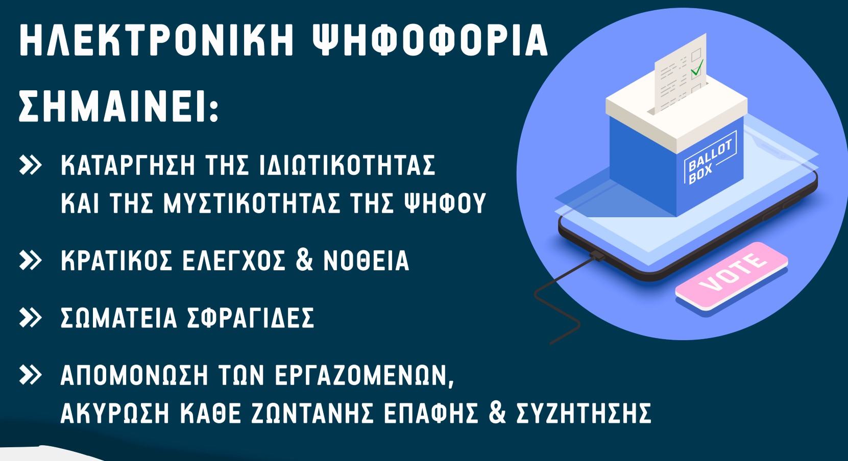
ΓΙΑ ΤΟ Δ.Σ.
Η ΠΡΟΕΔΡΟΣ  ΠΑΝΟΥΤΣΑΚΟΥ ΒΕΤΑ | Ο ΓΡΑΜΜΑΤΕΑΣ  ΚΑΖΑΚΟΣ ΒΑΓΓΕΛΗΣ

